复习练习题
1、给出字符串“Thank you,i like you,do you like me?”

（1）请查找该字符串中字符串“you”最后一次出现的位置；
（2）请统计字符“k”出现的次数；
（ 3）截取子串“me”。

2、输入两个正整数m和n，求其最大公约数和最小公倍数。

3、两个矩阵相乘，A={{7,8,9},{3,6,5}}; B={{3,5,2,1},{8,9,3,-5},{7,3,-4,-1}}，计算其相乘后的结果。

4、总计800元的工资分成100元，50元，10元三种面值的货币发放，其中至少有5张百元票，编程输出各种组合方案。

5、构造一个坐标点类point，包含横坐标x和纵坐标y两个属性和以下函数：
1）不带参数的构造函数，默认坐标点（0，0）
2）包含横坐标和纵坐标两个参数 的构造函数
3）获取坐标点的函数getPoint(),返回”(x,y)”格式的字符串
编写测试代码分别对这三个函数进行测试。

6、编程创建一个Person类，在其中包括属性（姓名，性别，年龄）和方法getDetails()，用于显示所有信息。将Person类作为父类，创建子类Student，增加属性“专业”，重写getDetails()方法，在该方法中使用父类的getDetails()方法，用下面的测试代码。
public static void main(String args[]){
Student s=new Student("庄敏","女",20,"软件技术");
System.out.println(s.getDetails());
}
最后显示：“姓名：庄敏，性别：女，年龄：20岁，专业：软件技术”

7、参考以下UML类图，以抽象类Animal为基类，创建一些动物类。
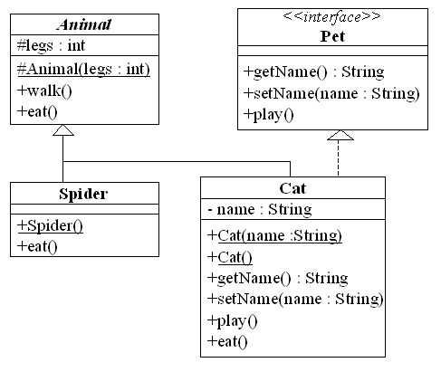
（注:图中的+表示public，-表示private，#表示protected）
要求：
（1）创建Spider类
Spider类继承Animal类；该类有一个默认构造函数，调用父类的构造方法说明所有的蜘蛛有8条腿；该类实现了eat方法
（2）根据UML类图的描述，创建接口Pet
（3）创建Cat类继承Animal类，并实现Pet接口
注意：
（a）必须包含一个String类型的变量name存储宠物的名字
（b）定义带一个String类型参数的构造函数，初始化动物的名字。该构造函数还必须调用父类的构造函数指明所有的猫有4条腿
（c）定义另一个不带参数的构造函数，调用（b）中创建的构造函数（提示：用this），传入参数为空字符串。
（d）实现Pet接口的所有方法
（e）实现eat方法
（4）编写一个测试类TestAnimals。在main方法中创建和使用上面新建的类的实例，如下：
Cat c = new Cat("Tom");
Animal a = new Spider();
Pet p = new Cat();
调用每个对象的方法进行测试。

其中Animal类的源代码如下：
public abstract class Animal {
protected int legs;
protected Animal(int legs) { this.legs = legs; }
public abstract void eat();
public void walk() { System.out.println("This animal walks on " + legs + " legs."); }
}

8、定义一个学生类（Student），属性包括：学号，姓名，班号，课程名，成绩；方法包括：获得班号getClass(),课程号getCourse()，获得成绩getScore()，以及一个toString()方法将Student类中的所有属性组合成一个字符串”学号：xxx，姓名：xxx，课程号：xxx，成绩：xxx”。
在main函数中定义一个学生集合（用ArrayList保存），要求：统计课程“C++”的平均分。

9、有Worker类，包括3个属性，见下图：

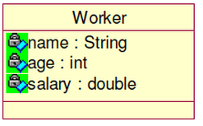

要求：完成Worker类，并将Worker 对象放入HashSet中，保证不能放入重复的worker对象（姓名和年龄相同视为同一个对象）。编写相应代码并测试。
（提示：重写hashCode方法和equals 方法）

10、编写一个方法copyFile(String srcFile,String tagFile)，通过该方法能实现将srcFile中的内容复制到tagFile下，源文件名和目标文件名通过控制台输入。

11、使用字符输入流，输出流的包装类写一个程序，让用户输入一些姓名和电话号码。。每一个姓名和号码将加在文件里。用户通过输入"Done"来告诉系统整个列表已输入完毕。 如果用户输入完，程序将文件中的内容显示或打印出来，每一行的前面加上行号。 格式如：
1：555-1212,Tom
2：123-456-7890,Peggy L.
3：234-5678,Marc
4：234-5678,Ron
5：876-4321,Beth&Brian

